**辽宁高速通智慧出行有限责任公司**

**2023年社会招聘公告**

辽宁高速通智慧出行有限责任公司成立于2019年，隶属于辽宁省交通建设投资集团，是辽宁负责高速公路ETC业务运营管理、营销推广、技术开发、产品开发和客户服务的互联网高科技企业。公司围绕“ETC+”，通过云计算、大数据、物联网、移动支付等技术，为高速和干线公路以及城市交通等提供智慧交通平台化解决方案。致力于提供全要素、全周期、全链条的智慧交通解决方案，重点拓展智慧城市静态交通建设与运营、高速大脑与大数据分析与应用、车生活生态圈建设以及相关的ETC生态圈业务。

为满足业务发展需要，辽宁高速通智慧出行有限责任公司拟面向社会招聘15名工作人员（具体岗位见附件1：《辽宁高速通智慧出行有限责任公司2023年社会招聘岗位汇总表》），现公告如下：

**一、招聘的基本条件**

具有中华人民共和国国籍，拥护中国共产党，年满十八周岁，具有良好品行，具有正常履行职责的身体条件和心理素质。

**二、招聘的必备条件**

（一）应聘人员应具有岗位要求的学历条件，所学专业符合岗位需求；

（二）年龄应在40周岁以下（1983年1月1日以后出生）；

（三）熟悉本岗位所需的法律法规和专业知识；

（四）能够熟练使用办公软件和岗位常用软件；

（五）具有良好的职业素养和较好的沟通协调能力；

（六）应聘人员不得应聘聘用后即构成回避关系的岗位；

（七）应聘人员无违法违纪行为和不良记录；

（八）符合具体招聘岗位所需要的其他条件（招聘条件要求具有相关工作经历的，年限计算的截止时间为2023年2月28日）。

**三、招聘程序**

（一）报名

1、本次招聘采用网上报名方式，每人限报一个岗位，不接受现场报名，应聘人员应将应聘报名表（附件2）、学历学位证书、职业资格证书、其他证明材料等文件的彩色扫描件，本人近期免冠1寸电子证件照片，以压缩文件（文件命名:报考岗位名称-姓名）的方式发送至辽宁高速通智慧出行有限责任公司招聘邮箱：lngst2023@126.com；

2、报名时间：自本公告发布之日起，截止至2023年2月27日下午17时，逾期不再受理。

（二）资格审查

1、工作人员对应聘人员报名资格进行审查，资格审查合格后可进入笔试环节。对资格审查不合格的应聘人员不再另行通知；

2、资格审查贯穿于招聘工作全过程，凡弄虚作假或与招考岗位要求资格条件不符的，一经查实，一律取消录用资格。

（三）笔试

通过资格审查的应聘人员参加由第三方考试机构组织的笔试。笔试采用闭卷考试形式，全部为客观性试题，试卷满分100分，考试时长120分钟，笔试时间及相关事宜另行通知。

笔试阅卷结束后，第三方考试机构根据笔试成绩由高到低排序，按照1:3的比例确定参加各岗位面试人选。最后一名面试人选的笔试成绩如出现并列者，同时参加面试。

（四）资格现场审查

工作人员对进入面试范围人选进行资格现场审查。审查范围包括应聘人员本人及其身份证原件、毕业证原件、学位证原件、职称证（职业资格证）原件、应聘报名表等材料。对因资格现场审查不合格导致岗位空缺的，按照笔试成绩从高分到低分的顺序依次递补。

（五）面试

面试由第三方考试机构组织实施，采用半结构化面试形式，重点考查应聘人员的基本素质和解决实际问题的能力。笔试、面试成绩按4:6权重比例计算应聘人员总成绩，按总成绩由高到低的顺序择优录用。总成绩并列者，以面试成绩高者进入体检和考察。

（六）体检

按招聘计划1:1比例确定参加体检人员。体检在指定医院进行，体检费用自理。

（七）考察

根据招聘岗位的任职要求对体检合格者开展综合考察工作，拟考察人员提供公安机关出具的无违法记录证明、个人征信报告等相关证明材料。

（八）公示

考察合格者经辽宁高速通智慧出行有限责任公司内部决策程序确定为拟聘用人选。拟聘用人选在辽宁省交投集团网站（http://www.lnjttz.cn/）等网站进行公示，公示期为5个工作日。

（九）录用

辽宁高速通智慧出行有限责任公司对首次聘用人员实行试用期制度，试用期按有关规定执行。

**四、注意事项**

（一）应聘人员应对所提供信息的真实性、完整性负责，如发现与事实不符，辽宁高速通智慧出行有限责任公司有权取消其应聘资格。

（二）应聘人员应保持所留联系方式畅通有效，如因应聘人员通信不畅而引起的信息传递问题，由应聘人员本人负责。

（三）因个人原因未能按时参加体检、考察、办理有关手续等招聘环节的，视为放弃应聘资格。

（四）因体检不合格、自愿弃权、弄虚作假等被取消应聘资格或其他原因出现岗位空缺的，公司有权决定按照考核结果递补拟聘人选。

（五）辽宁高速通智慧出行有限责任公司对应聘人员的应聘信息及提交的应聘材料严格保密，不做他用，报名信息统一存档保管，不再退还。报名前请认真阅读招聘公告，确认无异议后进行申报。

（六）招聘公告的解释权归我公司所有。

（七）咨询电话：15142513271。

附件1：辽宁高速通智慧出行有限责任公司2023年社会招聘岗位汇总表

附件2：应聘报名表

辽宁高速通智慧出行有限责任公司

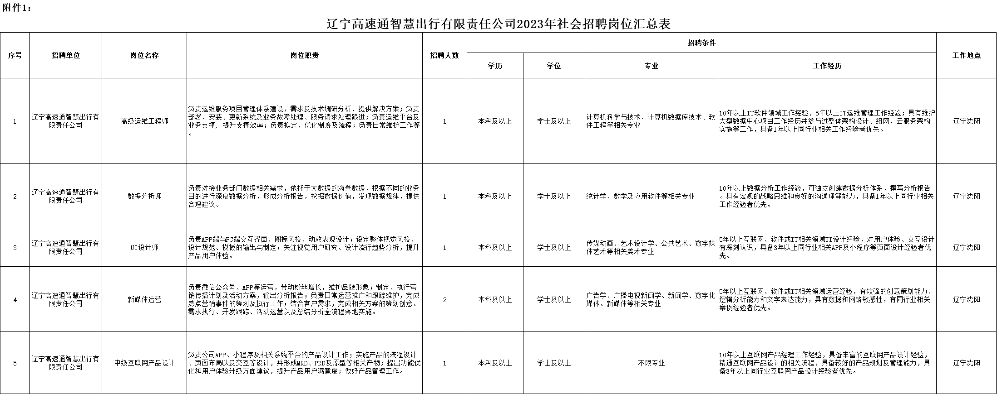

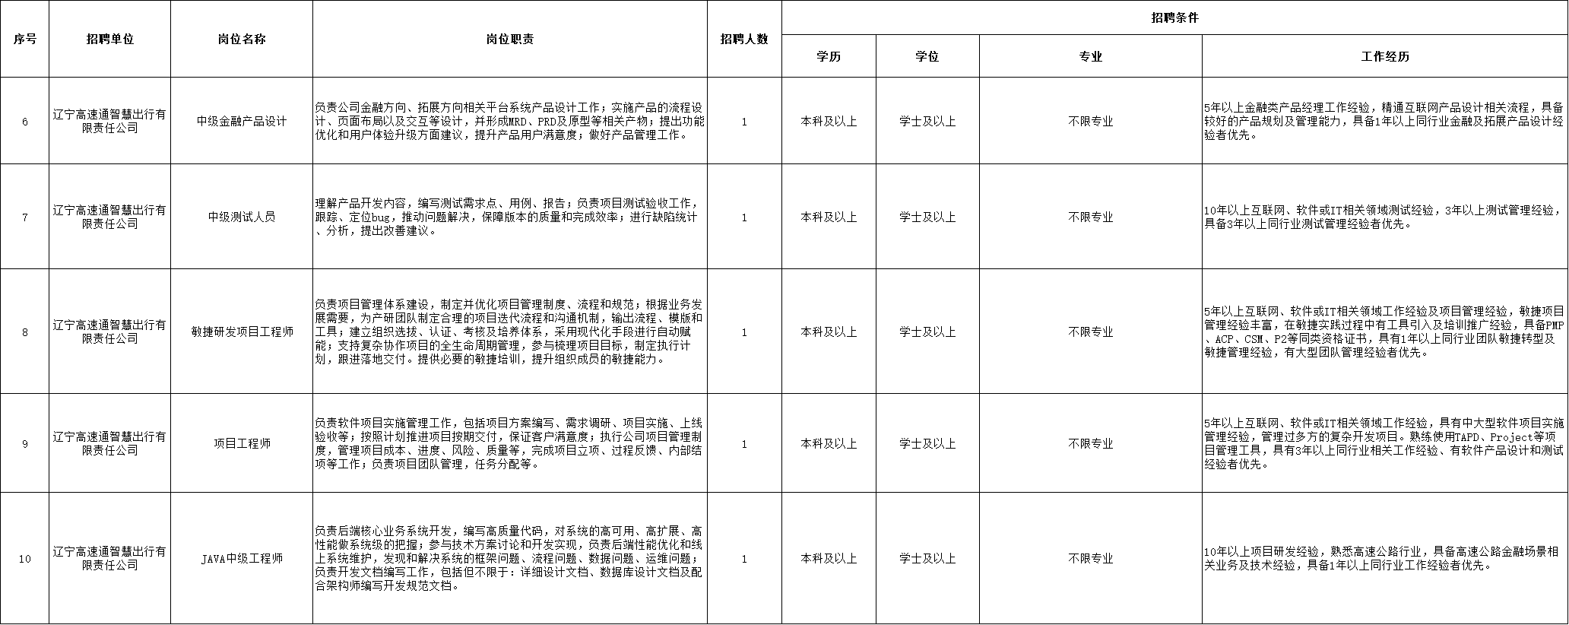

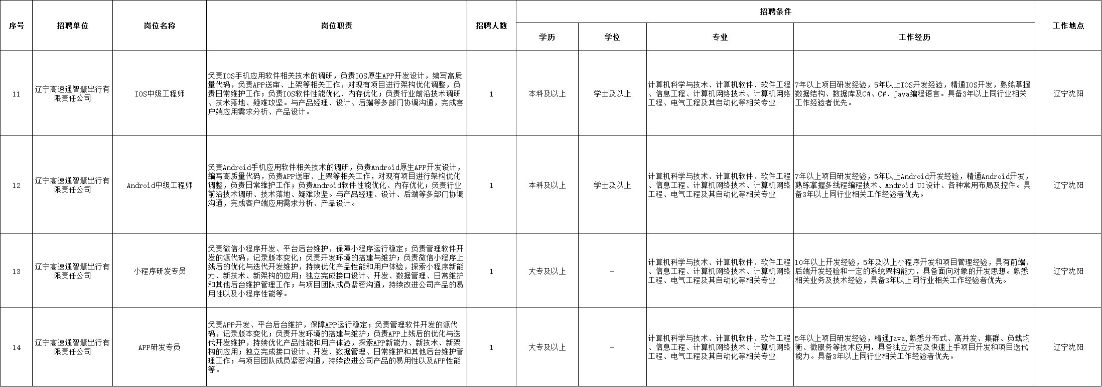

附件2： 应聘报名表

**辽宁高速通智慧出行有限责任公司社会招聘应聘报名表**

**报考岗位：**

|  |  |  |  |  |  |  |  |  |  |  |  |  |  |  |  |  |
| --- | --- | --- | --- | --- | --- | --- | --- | --- | --- | --- | --- | --- | --- | --- | --- | --- |
| 姓 名* | |  | | | | 性 别* | | |  | | 出 生*  年 月 |  | | |  | |
| 籍 贯* | |  | | | | 民 族* | | |  | | 政 治*  面 貌 |  | | |
| 参加工作*时 间 | |  | | | | 身份证*  号 码 | | |  | | | | | |
| 现工作单*位及 职 务 | |  | | | | | | | | | 婚 否 |  | | |
| 学历  学位 | 全日制*  教 育 | | | 学 历 | |  | | | | | 毕业院校 |  | | | | |
| 学 位 | |  | | | | | 专 业 |  | | | | |
| 在 职  教 育 | | | 学 历 | |  | | | | | 毕业院校 |  | | | | |
| 学 位 | |  | | | | | 专 业 |  | | | | |
| 职称及  专业资  格证书 |  | | | | | | | 证书  编号 | |  | | 取得  时间 |  | | | |
| 家庭详细  住 址 | | |  | | | | | | | | 户口所在地 址 |  | | | | |
| 联 系  电 话 | | | 手 机* | |  | | | | | | 固定电话 |  | | | | |
| 奖惩情况 | | |  | | | | | | | | | | | | | |
| 学习*  简历  （从高中填起） | | | 起止时间 | | | | 毕业院校及专业 | | | | | | | 取得 学历 | | 取得 学位 |
|  | | | |  | | | | | | |  | |  |
| 工*  作  简  历 | | | 起止时间 | | | | 工作单位及部门 | | | | | | | 职务 | | |
|  | | |  | | | |  | | | | | | |  | | |
|  | | |  | | | |  | | | | | | |  | | |
|  | | |  | | | |  | | | | | | |  | | |
|  | | |  | | | |  | | | | | | |  | | |

|  |
| --- |
| 主要业绩及应聘优势* |
|  |
| 对应聘职位的工作设想* |
|  |
| 本人郑重承诺：本人提交的信息资料真实、准确，经与所报职位报考资格条件核实，确认本人符合该职位的报考资格条件。如本人不符合报名条件进行了报名，将无条件服从报考单位做出的成绩无效的决定，由此而产生的一切后果由个人承担。  申请人签字：  年 月 日 |

**加*项为必填项**